«Экскурсия в музыкальную школу»

26 октября подготовительные группы нашего детского сада, были приглашены в детскую музыкальную школу.
С волнением мы переступили порог школы. Нас встретили очень радушно, как самых долгожданных и желанных гостей.
Пригласили в актовый зал, а там нас ожидало знакомство с музыкальными инструментами и их неповторимым звучанием. Педагоги и учащиеся музыкальной школы приготовили для нас познавательную программу.
Мы услышали смешные и печальные истории музыкальных инструментов, узнали как звучит блок-флейта, гитара, баян.
Для детей это было значимое событие, они с интересом восприняли новую информацию, старательно запоминали названия инструментов и обещали прийти вновь. После посещения музыкальной школы дети эмоционально рассказывали своим родителям и друзьям об этом событии, делились впечатлениями.

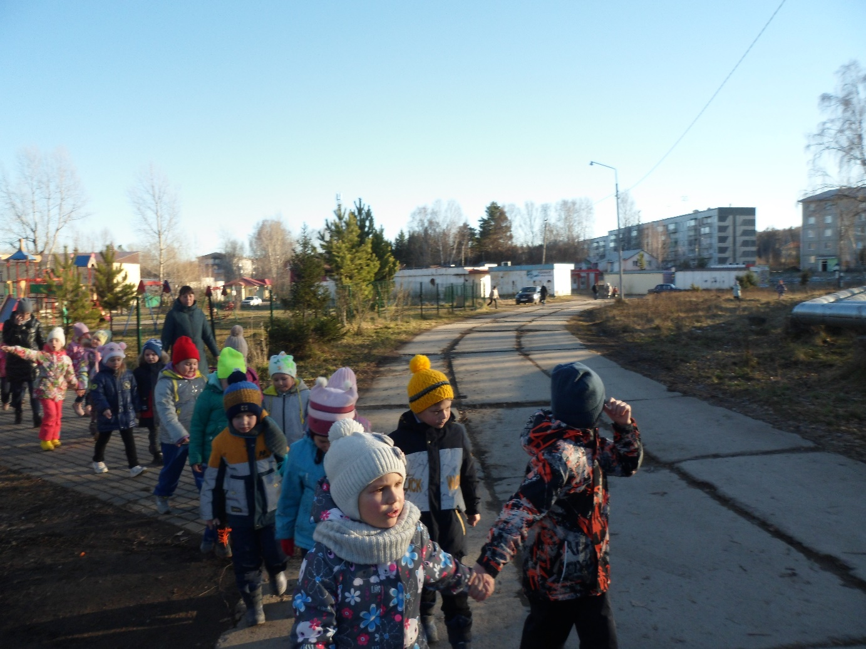
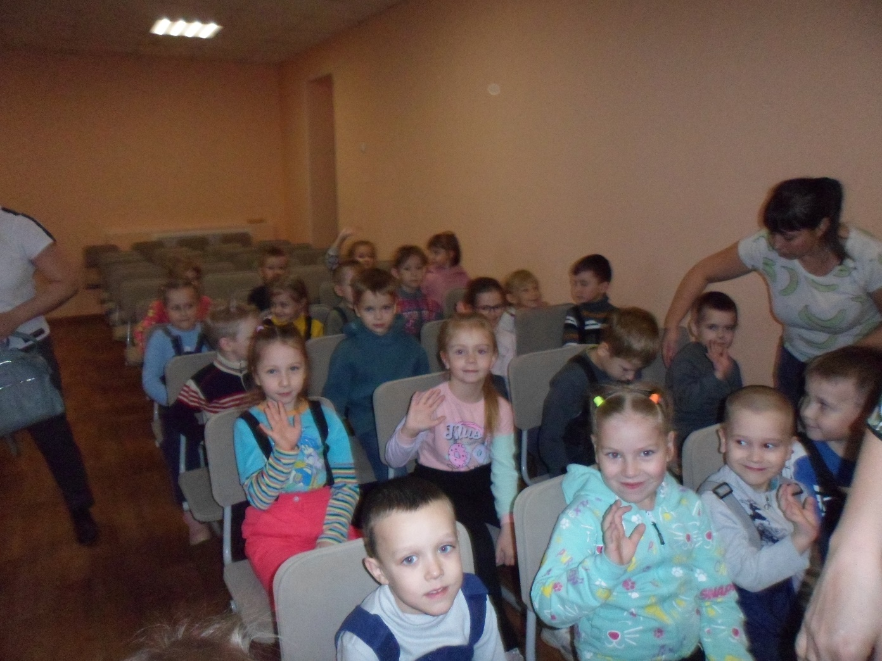

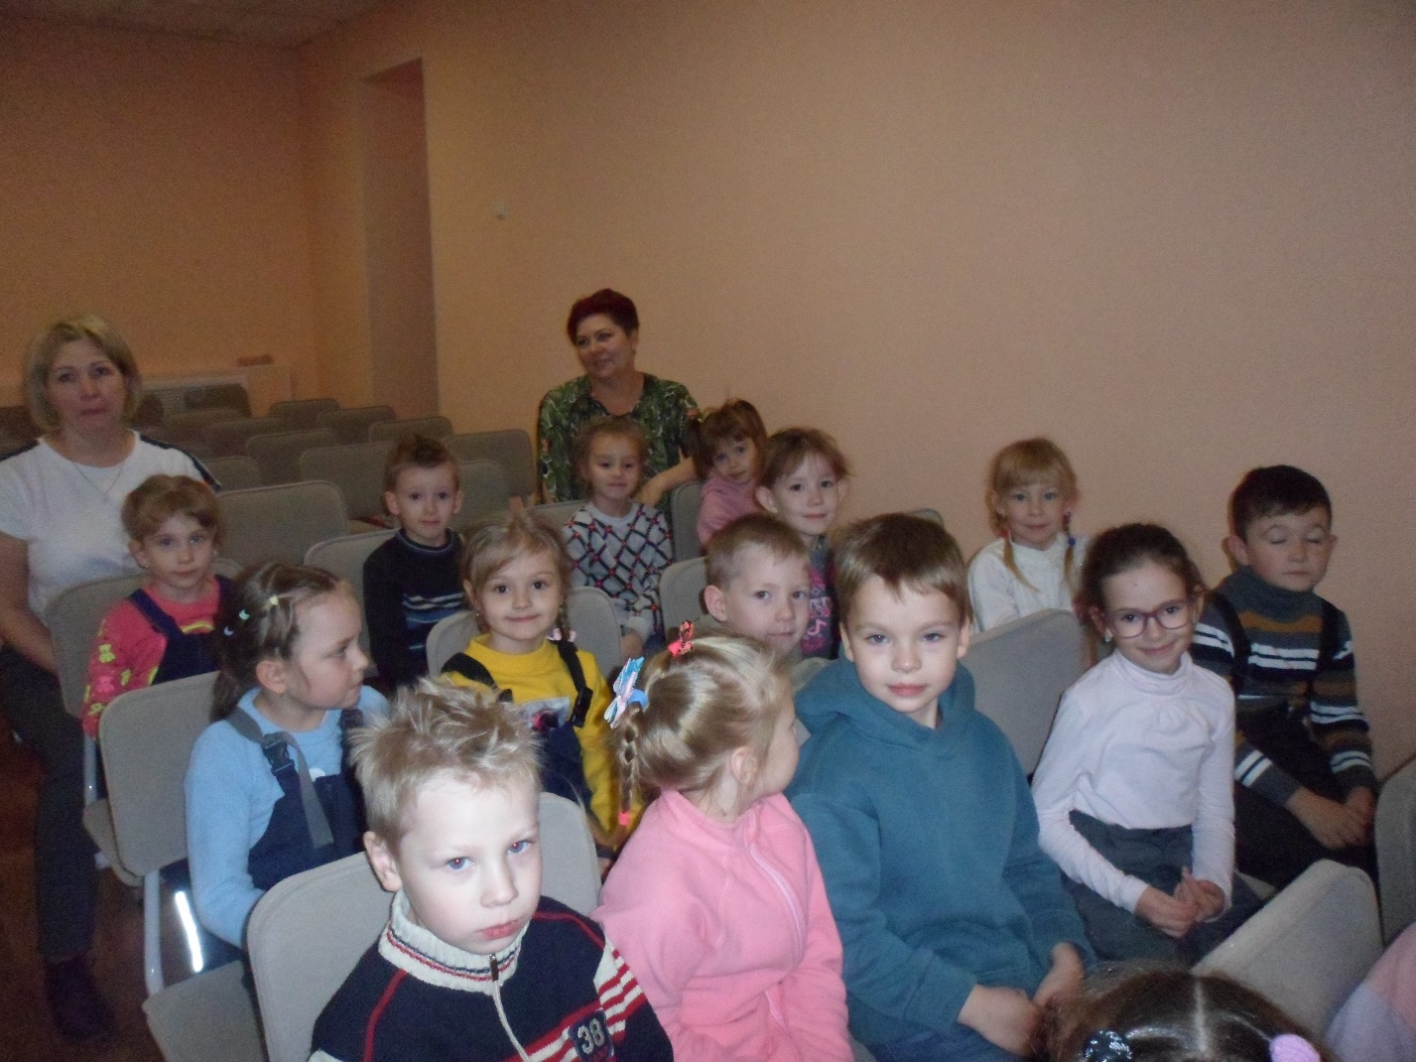
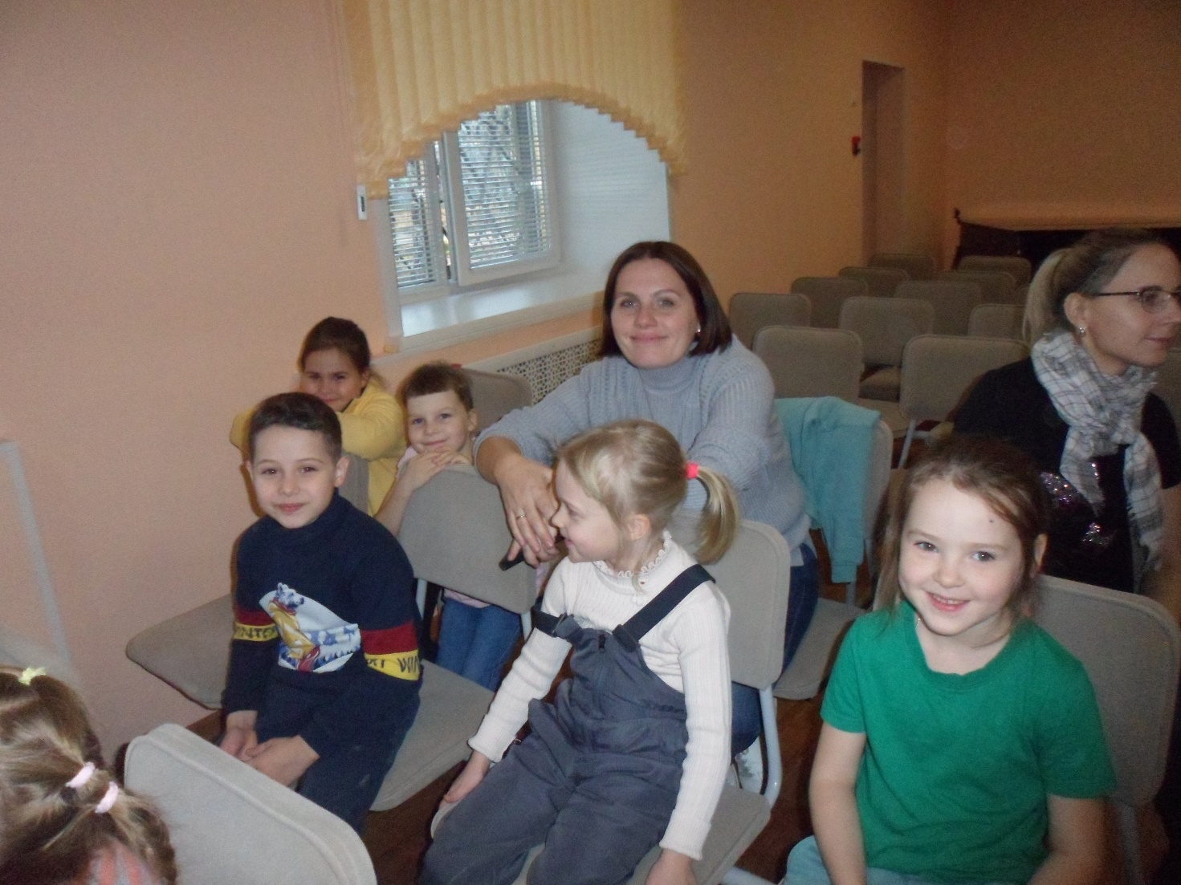
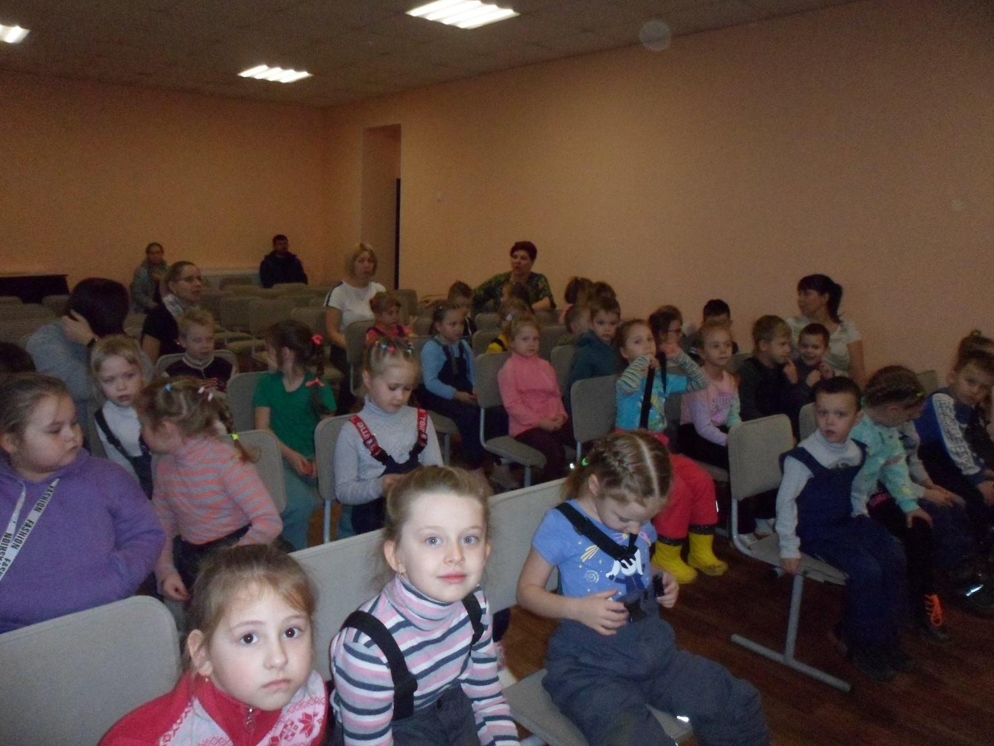

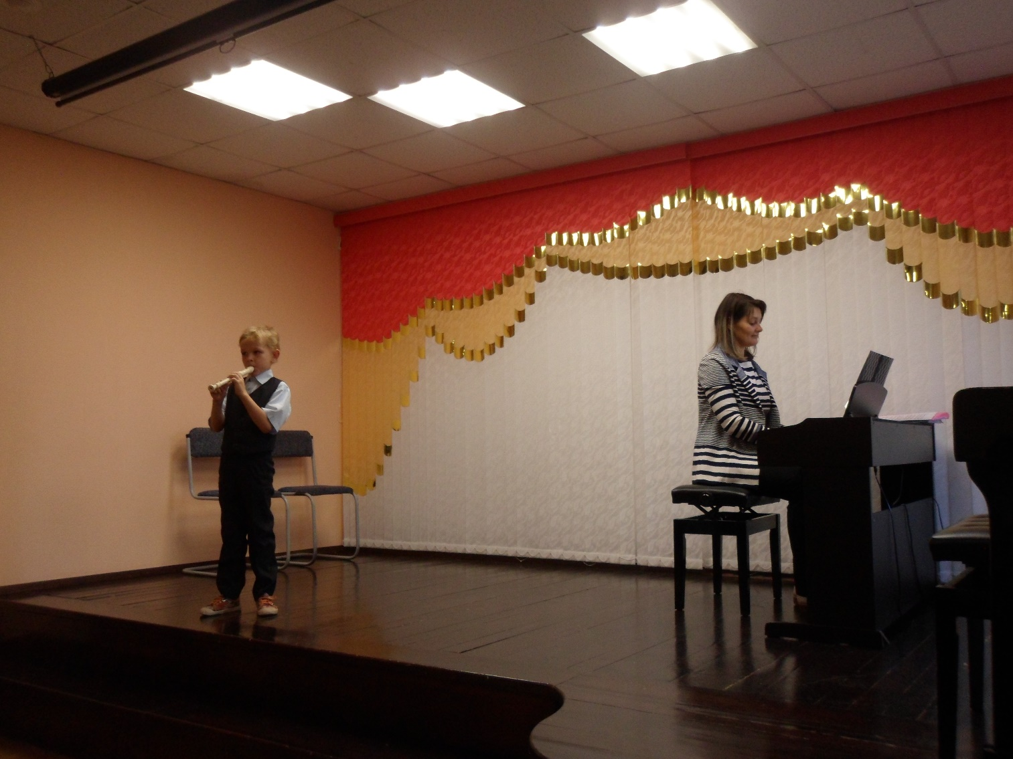
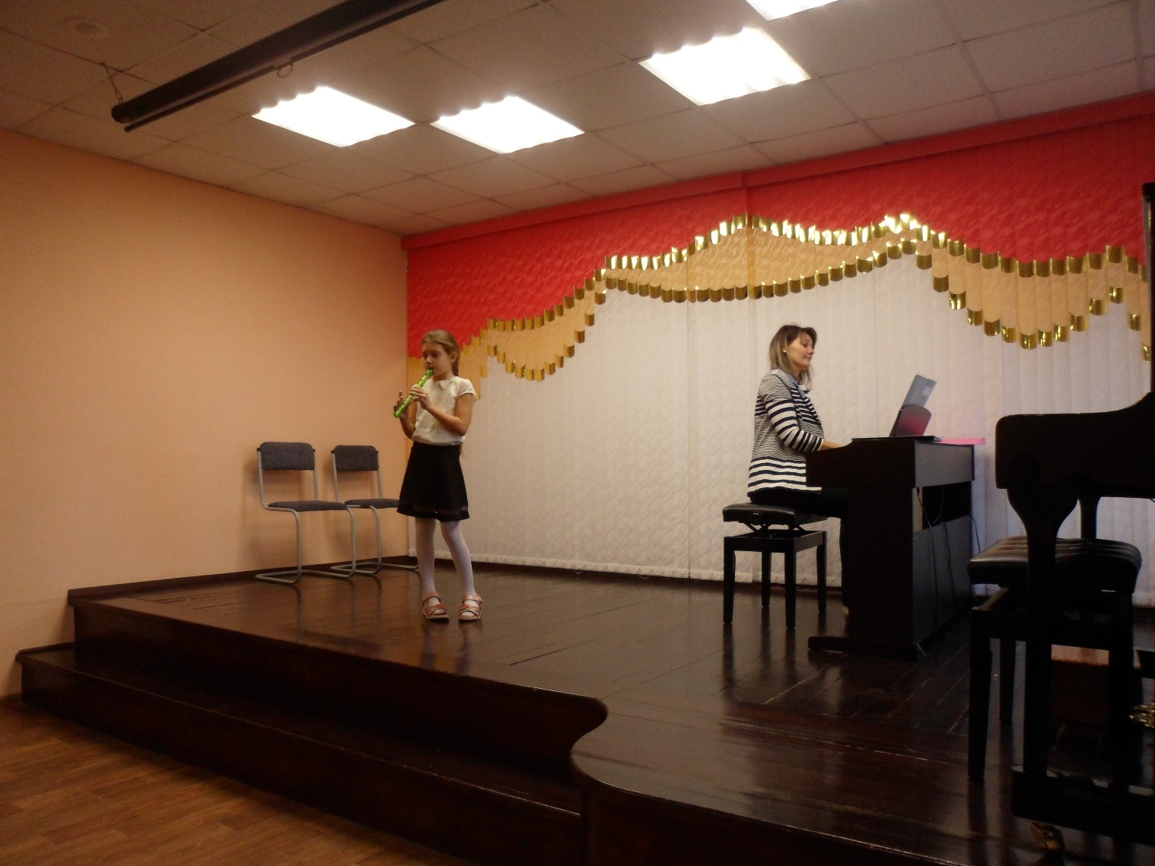
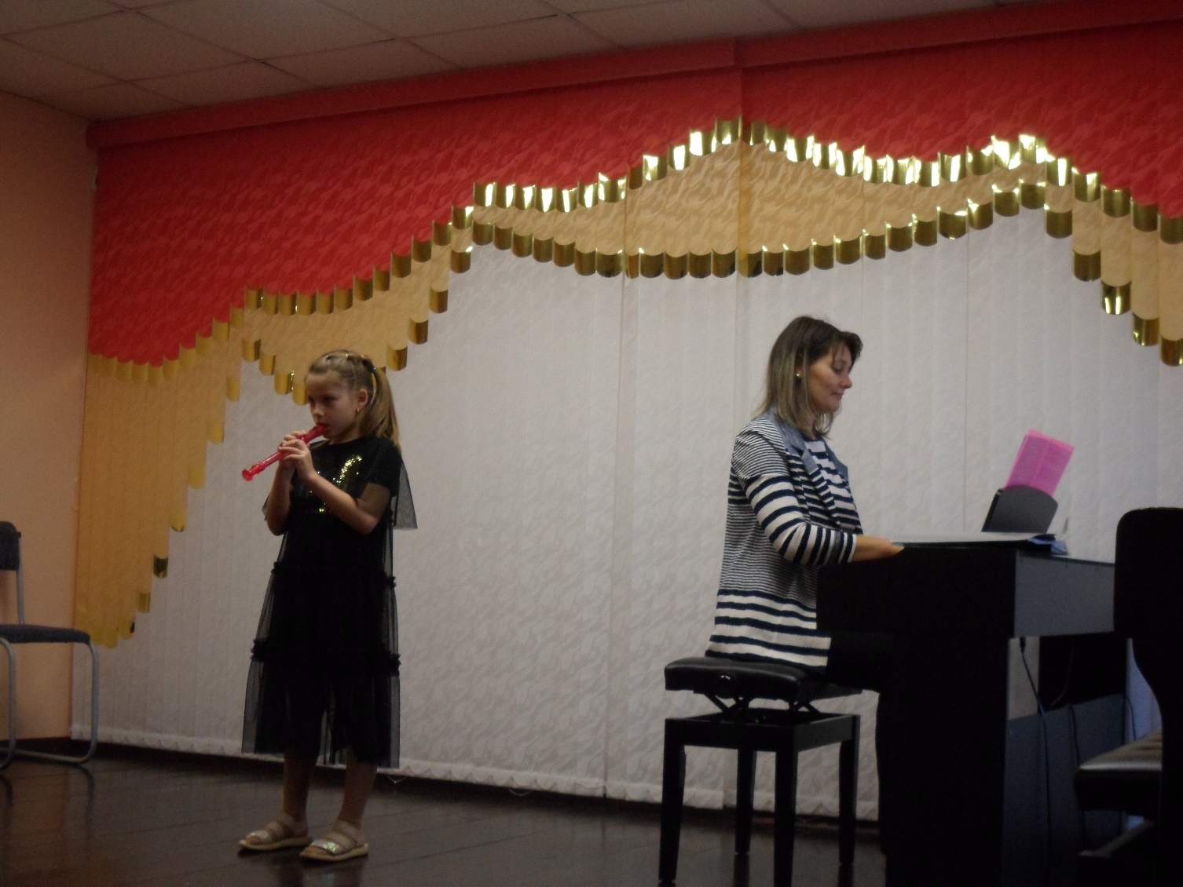
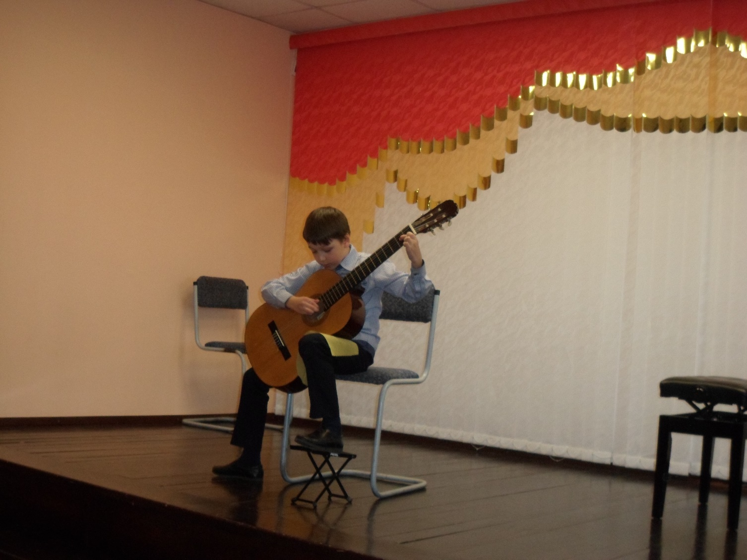
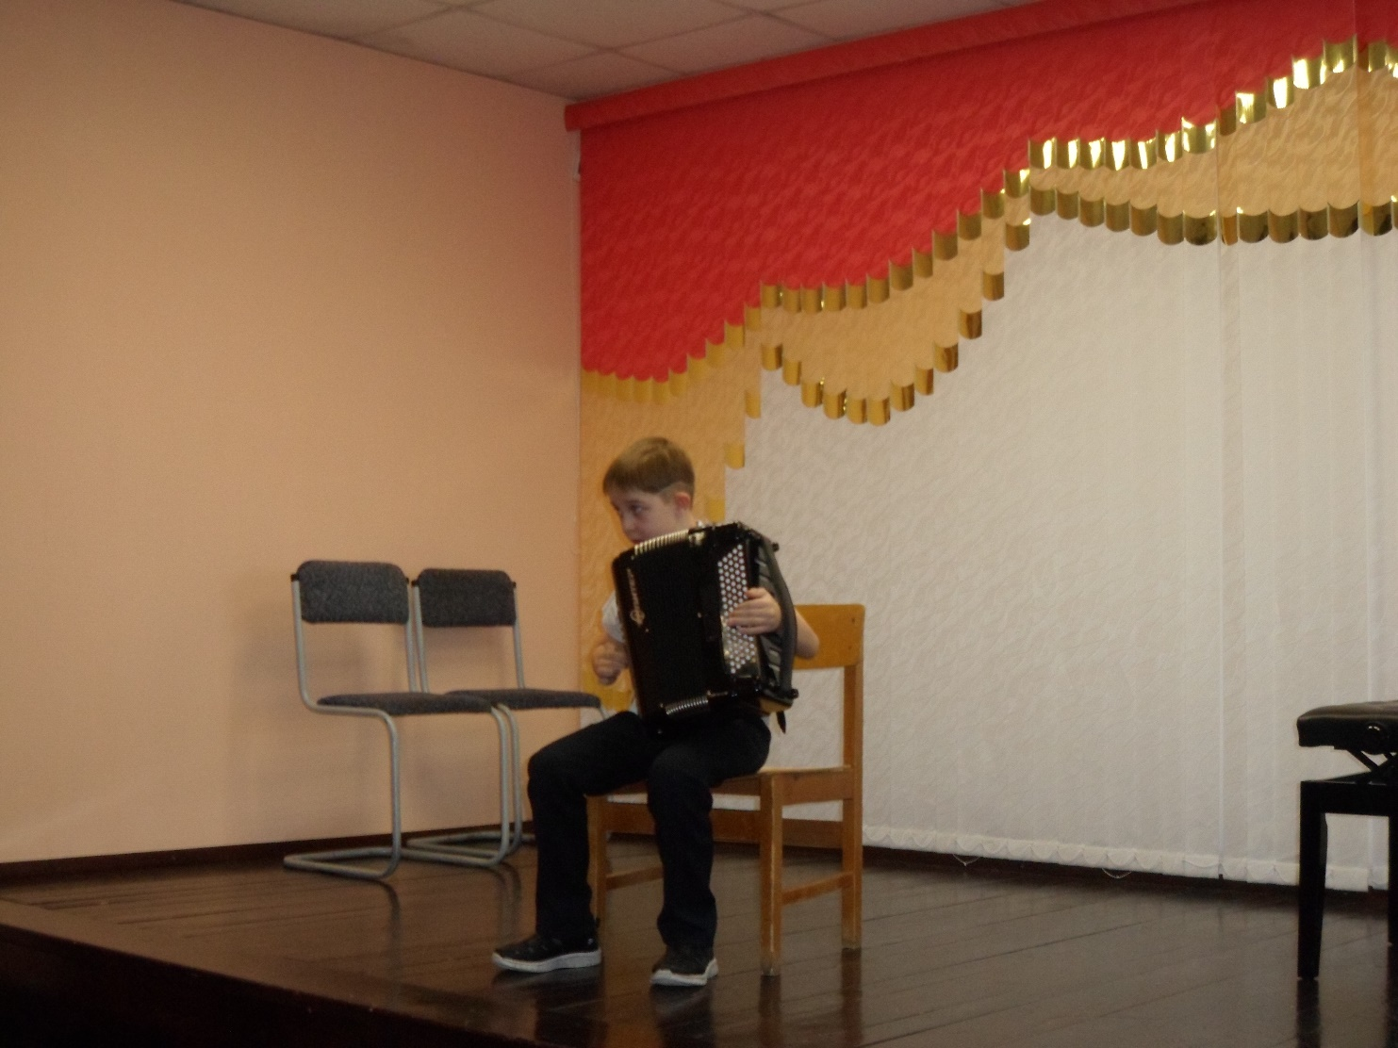
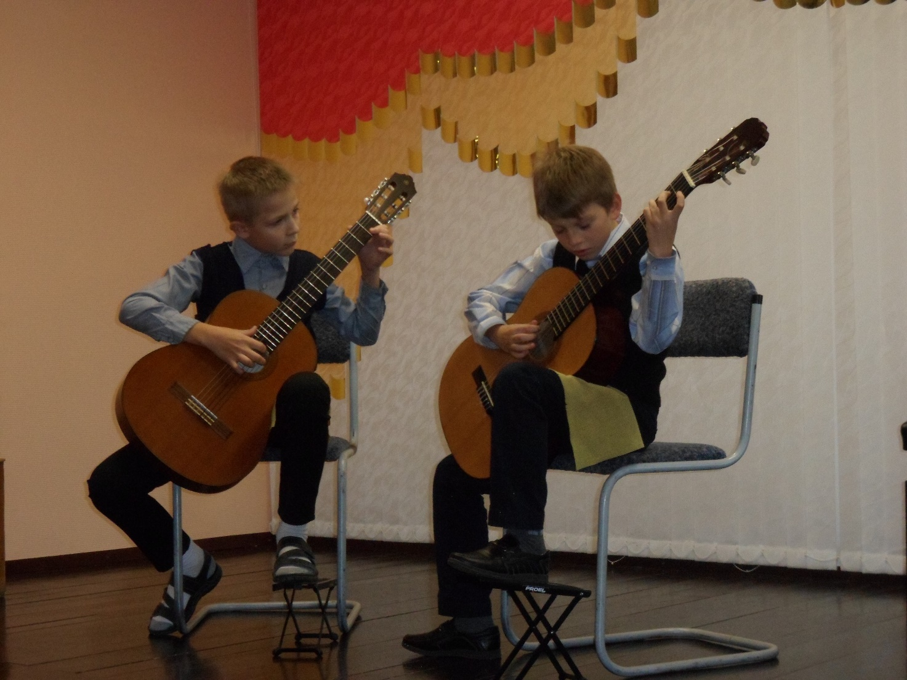
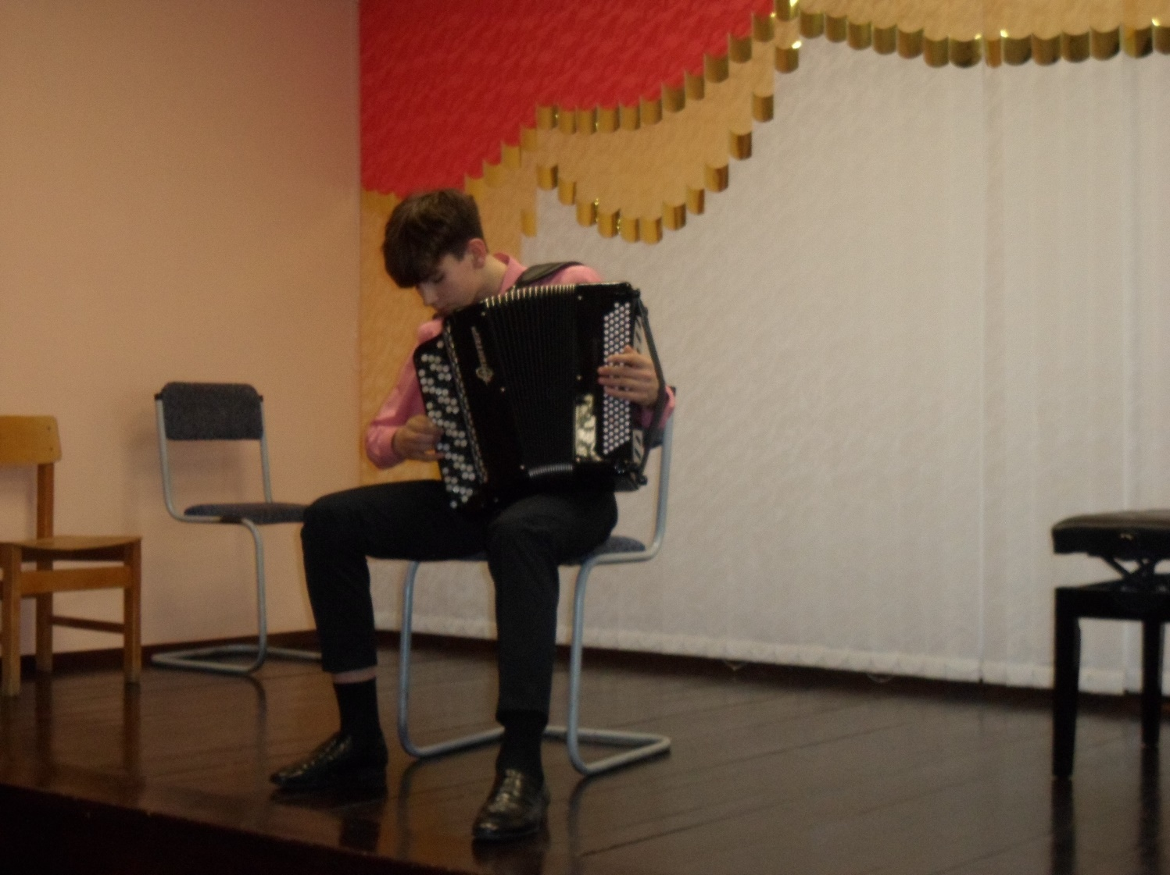

Мы обязательно придем еще!

